Palets bretons à l'huile d'olive, gelée passion et ganache chocolat blanc
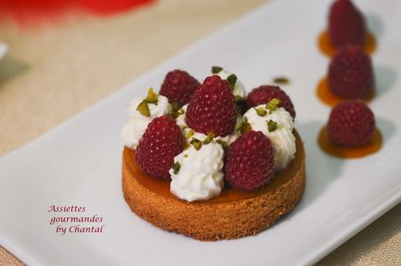
Ingrédients (pour 4 biscuits) :
Sablés : 2 jaunes d'oeuf, 80 g de sucre, 170 g de farine, 90 g de beurre demi sel, 40 g d'huile d'olive, 3 g de levure chimique.
Gelée passion : 12 cL de jus de passion, 1 cc rase d'agar agar
Ganache chocolat blanc : 10 cL de crème fraîche liquide, 75 de chocolat blanc
20 / 25 framboises
Préparation :
Sablés à l'huile d'olive:
Verser les jaunes et le sucre dans la cuve du batteur ; fouetter jusqu'à ce que l'ensemble blanchisse. Incorporer alors le beurre demi sel en pommade puis verser l'huile d'olive. Ajouter en plusieurs fois la farine tamisée avec la levure chimique en continuant à mélanger.
Débarrasser dans un saladier, filmer au contact et réserver au réfrigérateur pendant au moins 3 heures.
Abaisser ensuite la pâte à environ 5 mm d'épaisseur et faire des disques à l'aide d'emporte-pièces.
Enfourner 8 min à 180°C. Laisser refroidir et réserver.
Gelée passion :
Verser le jus de passion dans une casserole, ajouter l'agar agar, mélanger au fouet et porter à ébullition en continuant à fouetter. Laisser bouillir 2 min.
Etaler un film alimentaire sur le plan de travail. Verser la préparation encore liquide et laisser prendre.

Découper ensuite des disques de même diamètre que les palets à l'huile d'olive.
Recouvrir les biscuits avec la gelée passion.
Ganache chocolat blanc:
Faire fondre le chocolat blanc avec la moitié de la crème fraîche.
Mélanger afin d'obtenir un mélange lisse; ajouter alors le reste de crème froide.
Réserver au frais pendant plusieurs heures. Monter ensuite au fouet et mettre dans une poche à douille.
Déposer quelques framboises fraîches sur le disque de gelée passion; pocher la ganache et servir très frais.
Assiettes Gourmandes
http://assiettesduchef.canalblog.com
assiettes.gourmandes@yahoo.fr

